Приказ Минтранса России от 17.03.2020 N 77
"Об утверждении образцов знаков различия работников открытого акционерного общества "Российские железные дороги"
(Зарегистрировано в Минюсте России 13.05.2020 N 58332)

Зарегистрировано в Минюсте России 13 мая 2020 г. N 58332

МИНИСТЕРСТВО ТРАНСПОРТА РОССИЙСКОЙ ФЕДЕРАЦИИ

ПРИКАЗ
от 17 марта 2020 г. N 77

ОБ УТВЕРЖДЕНИИ ОБРАЗЦОВ ЗНАКОВ
РАЗЛИЧИЯ РАБОТНИКОВ ОТКРЫТОГО АКЦИОНЕРНОГО ОБЩЕСТВА
"РОССИЙСКИЕ ЖЕЛЕЗНЫЕ ДОРОГИ"

В соответствии с подпунктом 6.10 пункта 6 Положения о Министерстве транспорта Российской Федерации, утвержденного постановлением Правительства Российской Федерации от 30 июля 2004 г. N 395 (Собрание законодательства Российской Федерации, 2004, N 32, ст. 3342; 2016, N 40, ст. 5752), приказываю:
1. Утвердить прилагаемые образцы знаков различия работников открытого акционерного общества "Российские железные дороги".
2. Контроль за исполнением настоящего приказа возложить на первого заместителя Министра транспорта Российской Федерации И.С. Алафинова.

Министр
Е.И.ДИТРИХ

Приложение
к приказу Минтранса России
от 17 марта 2020 г. N 77

ОБРАЗЦЫ ЗНАКОВ
РАЗЛИЧИЯ РАБОТНИКОВ ОТКРЫТОГО АКЦИОНЕРНОГО ОБЩЕСТВА
"РОССИЙСКИЕ ЖЕЛЕЗНЫЕ ДОРОГИ"

1. Для работников открытого акционерного общества "Российские железные дороги" (далее - работники ОАО "РЖД") в качестве основных устанавливаются нарукавные и нагрудные знаки различия.
2. Нарукавные знаки различия предназначены для ношения на пиджаке (жакете) и состоят из галунов серебристого цвета с окантовкой красного цвета, нашиваемых непосредственно на внешнюю сторону рукавов от шва до шва. Нижний край первого галуна нашивается на расстоянии 8 - 10 см от нижнего края рукава. Галуны устанавливаются двух видов: широкий - 3 см, узкий - 1 см.
На нарукавном знаке различия генерального директора - председателя правления открытого акционерного общества "Российские железные дороги" располагается широкий галун особого плетения. На высоте 1 см от верхнего края нарукавного знака с внешней стороны рукава располагается звезда особого рисунка серебристого цвета, окантованная красным цветом, с сиянием диаметром 4 см. Звезда обрамлена шитьем в виде венка из двух виноградных веток шириной 1,5 - 2 см серебристого цвета особого рисунка по пять элементов.

Рис. 1. Нарукавный знак различия генерального
директора - председателя правления открытого акционерного
общества "Российские железные дороги"

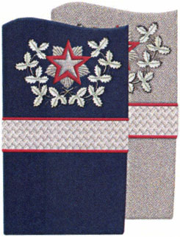

На нарукавном знаке работников ОАО "РЖД" вне категории должностей располагается широкий галун особого плетения. На высоте 1 см от верхнего края галуна с внешней стороны рукава располагается шитье длиной 15 см и высотой 1,5 - 2 см в виде двух расходящихся виноградных веток серебристого цвета особого рисунка по четыре элемента. Над шитьем располагаются в зависимости от уровня должности звезды особого рисунка серебристого цвета, окантованные красным цветом, с сиянием диаметром 3 см.

Рис. 2. Нарукавный знак различия работников ОАО "РЖД"
вне категории должностей

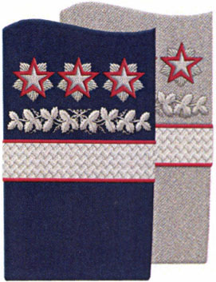 | 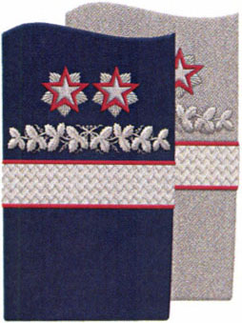 | 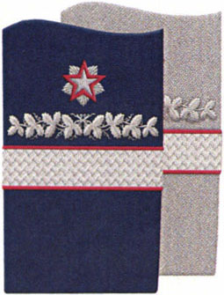
1 уровня | 2 уровня | 3 уровня

На нарукавном знаке работников ОАО "РЖД" высшей категории должностей располагается широкий галун особого плетения. На высоте 1 см от верхнего края галуна с внешней стороны рукава располагаются в зависимости от уровня должности звезды особого рисунка серебристого цвета, окантованные красным цветом, с сиянием диаметром 2,5 см.

Рис. 3. Нарукавный знак различия работников ОАО "РЖД"
высшей категории должностей

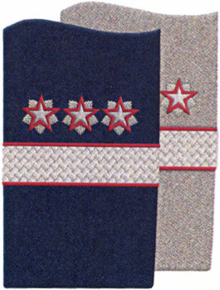 | 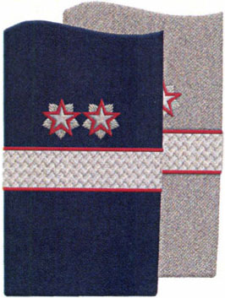 | 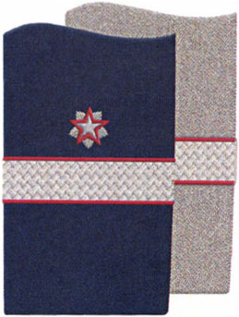
1 уровня | 2 уровня | 3 уровня

На нарукавном знаке работников ОАО "РЖД" старшей категории должностей располагаются три узких галуна. На высоте 1 см от верхнего края галуна с внешней стороны рукава располагаются в зависимости от уровня должности звезды особого рисунка серебристого цвета, окантованные красным цветом, диаметром 2 см.

Рис. 4. Нарукавный знак различия работников ОАО "РЖД"
старшей категории должностей

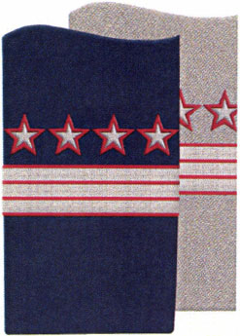 | 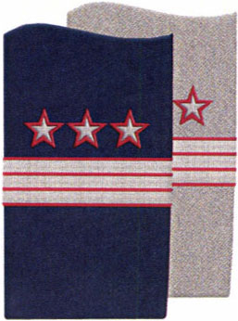 | 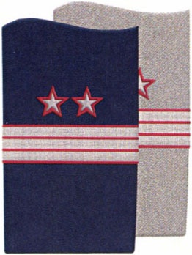 | 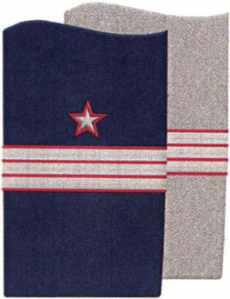
1 уровня | 2 уровня | 3 уровня | 4 уровня

На нарукавном знаке работников ОАО "РЖД" средней категории должностей располагаются два узких галуна. На высоте 1 см от верхнего края галуна с внешней стороны рукава располагаются в зависимости от уровня должности звезды особого рисунка серебристого цвета, окантованные красным цветом, диаметром 2 см.

Рис. 5. Нарукавный знак различия работников ОАО "РЖД"
средней категории должностей

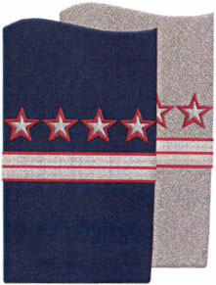 | 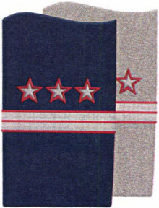 | 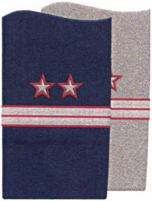 | 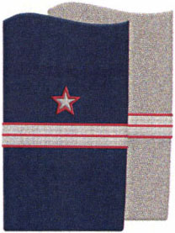
1 уровня | 2 уровня | 3 уровня | 4 уровня

На нарукавном знаке работников ОАО "РЖД" младшей категории должностей располагается один узкий галун.

Рис. 6. Нарукавный знак различия работников ОАО "РЖД"
младшей категории должностей

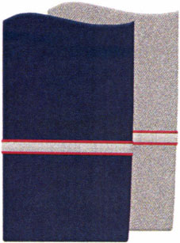

Для работников ОАО "РЖД" рядовой категории должностей нарукавные знаки различия не предусмотрены.
3. Нагрудные знаки различия предназначены для ношения на рубашке (блузке) и представляют собой прямоугольник, окантованный красным цветом, в цвет рубашки (блузки). На прямоугольник нашиваются галуны серебристого цвета с окантовкой красного цвета. Галуны устанавливаются двух видов: широкий - 2 см, узкий - 0,7 см. Ширина нагрудного знака различия - 7 см. Нагрудный знак различия располагается на левой стороне груди.
На нагрудном знаке различия генерального директора - председателя правления открытого акционерного общества "Российские железные дороги" располагается широкий галун особого плетения. Над галуном - звезда особого рисунка серебристого цвета, окантованная красным цветом, с сиянием диаметром 2,5 см. Звезда обрамлена шитьем в виде венка из двух виноградных веток серебристого цвета особого рисунка по пять элементов.

Рис. 7. Нагрудный знак различия генерального
директора - председателя правления открытого акционерного
общества "Российские железные дороги"

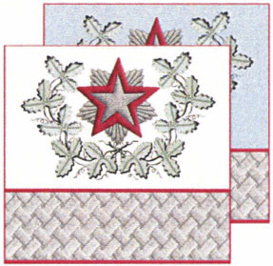

На нагрудном знаке работников ОАО "РЖД" вне категории должностей располагается широкий галун особого плетения. Над галуном - шитье в виде двух расходящихся виноградных веток серебристого цвета особого рисунка по четыре элемента. Над шитьем располагаются в зависимости от уровня должности звезды особого рисунка серебристого цвета, окантованные красным цветом, с сиянием диаметром 2 см.

Рис. 8. Нагрудный знак различия работников ОАО "РЖД"
вне категории должностей

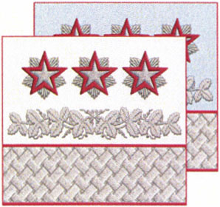 | 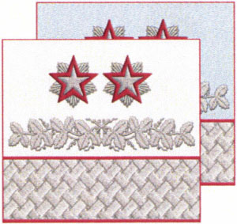 | 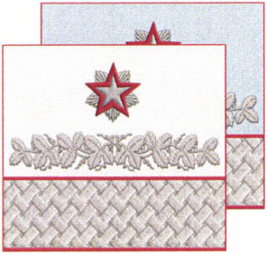
1 уровня | 2 уровня | 3 уровня

На нагрудном знаке работников ОАО "РЖД" высшей категории должностей располагается широкий галун особого плетения. Над галуном в зависимости от уровня должности - звезды особого рисунка серебристого цвета, окантованные красным цветом, с сиянием диаметром 1,5 см.

Рис. 9. Нагрудный знак различия работников ОАО "РЖД"
высшей категории должностей

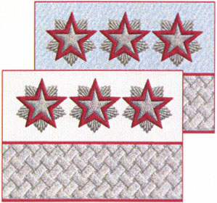 | 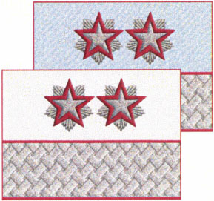 | 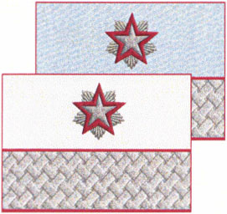
1 уровня | 2 уровня | 3 уровня

На нагрудном знаке работников ОАО "РЖД" старшей категории должностей располагаются три узких галуна. Над верхним галуном в зависимости от уровня должности - звезды особого рисунка серебристого цвета, окантованные красным цветом, диаметром 1,5 см.

Рис. 10. Нагрудный знак различия работников ОАО "РЖД"
старшей категории должностей

 |  | 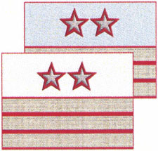 | 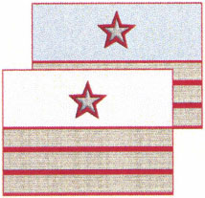
1 уровня | 2 уровня | 3 уровня | 4 уровня

На нагрудном знаке работников ОАО "РЖД" средней категории должностей располагаются два узких галуна. Над верхним галуном в зависимости от уровня должности - звезды особого рисунка серебристого цвета, окантованные красным цветом, диаметром 1,5 см.

Рис. 11. Нагрудный знак различия работников ОАО "РЖД"
средней категории должностей

 |  | 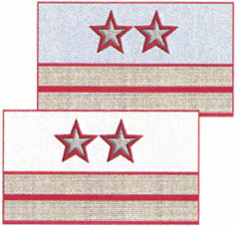 | 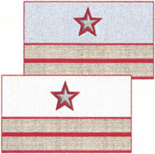
1 уровня | 2 уровня | 3 уровня | 4 уровня

На нагрудном знаке работников ОАО "РЖД" младшей категории должностей располагается один узкий галун.

Рис. 12. Нагрудный знак различия работников ОАО "РЖД"
младшей категории должностей

4. В качестве знаков различия работников ОАО "РЖД" по категориям должностей используются элементы форменной одежды.
5. Фуражка генерального директора - председателя правления открытого акционерного общества "Российские железные дороги", работников ОАО "РЖД" вне категории должностей и высшей категории должностей имеет на козырьке бортик серебристого цвета, расположенный на расстоянии 3 - 5 мм от внешнего края козырька, и шитье, состоящее из двух виноградных веток серебристого цвета особого рисунка по пять элементов, размещенных навстречу друг к другу. На околыше располагается кокарда <1>.
--------------------------------
<1> Кокарда - розетка диаметром 3 см с серебристой зубчатой окантовкой и окружностью красного цвета, внутри окружности - перекрещивающиеся технический ключ и молоток.

Фуражка работников ОАО "РЖД" старшей категории должностей имеет на козырьке бортик серебристого цвета, расположенный на расстоянии 3 - 5 мм от внешнего края козырька. На околыше располагается кокарда.
На фуражке остальных категорий должностей работников ОАО "РЖД" на околыше располагается только кокарда.

Рис. 13. Кокарда

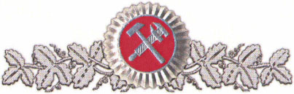 | 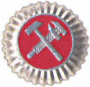
Для фуражки генерального директора - председателя правления открытого акционерного общества "Российские железные дороги", работников ОАО "РЖД" вне категории и высшей категории должностей | Для фуражки работников ОАО "РЖД" старшей, средней, младшей и рядовой категории должностей

Рис. 14. Козырек

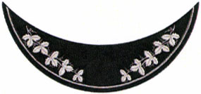 | 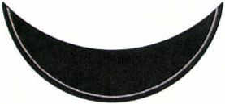 | 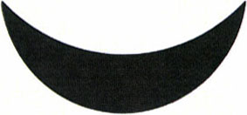
Для фуражки генерального директора - председателя правления открытого акционерного общества "Российские железные дороги", работников ОАО "РЖД" вне категории и высшей категории должностей | Для фуражки работников ОАО "РЖД" старшей категории должностей | Для фуражки работников ОАО "РЖД" средней, младшей и рядовой категории должностей

6. На воротнике пиджака генерального директора - председателя правления открытого акционерного общества "Российские железные дороги", работников ОАО "РЖД" вне категории должностей и высшей категории должностей размещается шитье в виде виноградных веток серебристого цвета особого рисунка по 3 - 5 элементов в зависимости от уровня должности.

Рис. 15. Шитье на воротник

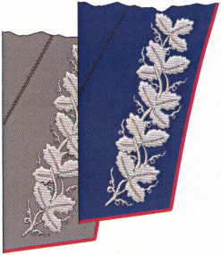 | 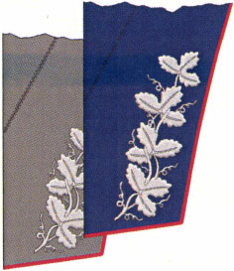 | 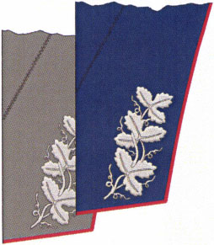
Для генерального директора - председателя правления открытого акционерного общества "Российские железные дороги" | Для работников ОАО "РЖД" вне категории должностей | Для работников ОАО "РЖД" высшей категории должностей

7. На левом рукаве пиджака (жакета) и верхней одежды работников ОАО "РЖД" средней, младшей и рядовой категории должностей на расстоянии 8 - 10 см от плечевого шва размещается нарукавный знак принадлежности работника к открытому акционерному обществу "Российские железные дороги". Размеры нарукавного знака: ширина - 7,5 см, высота - 5 см.

Рис. 16. Нарукавный знак принадлежности работника
к открытому акционерному обществу "Российские
железные дороги"

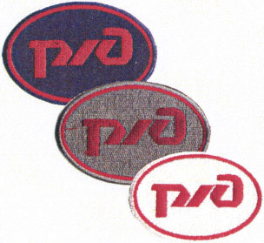

8. Для всех категорий работников установлены пуговицы серебристого цвета с бортиком и изображением официального логотипа открытого акционерного общества "Российские железные дороги", утвержденного распоряжением открытого акционерного общества "Российские железные дороги" от 12 марта 2015 г. N 608р. Диаметр пуговиц: большой - 22 мм, малой - 14 мм.

Рис. 17. Форменные пуговицы

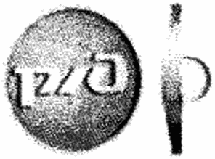

9. Зажим для галстука серебристого цвета с изображением официального утвержденного логотипа организации. Диаметр логотипа - 14 мм.

Рис. 18. Зажим для галстука

